Nire herria!   | Saio honek bi helburu ditu: Klaseko dinamikan ohitzen joatea eta Euskal Herriaz informazio pixka bat izatea. Azkenik, ikasleak bere herriaren deskribapen laburra egingo du.  Esta lección tiene un doble objetivo: Ir conociendo la dinámica de trabajo del curso y transmitir información básica sobre Euskal Herria. Así mismo, en la tarea final describiremos brevemente nuestra ciudad o pueblo.  Michael hegazkinean dago, Euskal Herrira doa. Aldizkari bat du eskuan. Irakurri nahi du. Zuk? Irakurri eta azpimarratu ulertu dituzun hitzak.  Michael viaja en avión a Euskal Herria. La azafata le ha entregado una interesante revista. Léela, te interesará. Una vez leido el texto, subraya las palabras que hayas entendido.

Zer dakizu Euskal Herriaz?
¿Qué sabes sobre Euskal Herria?

Irakurmena

Non dago Euskal Herria?
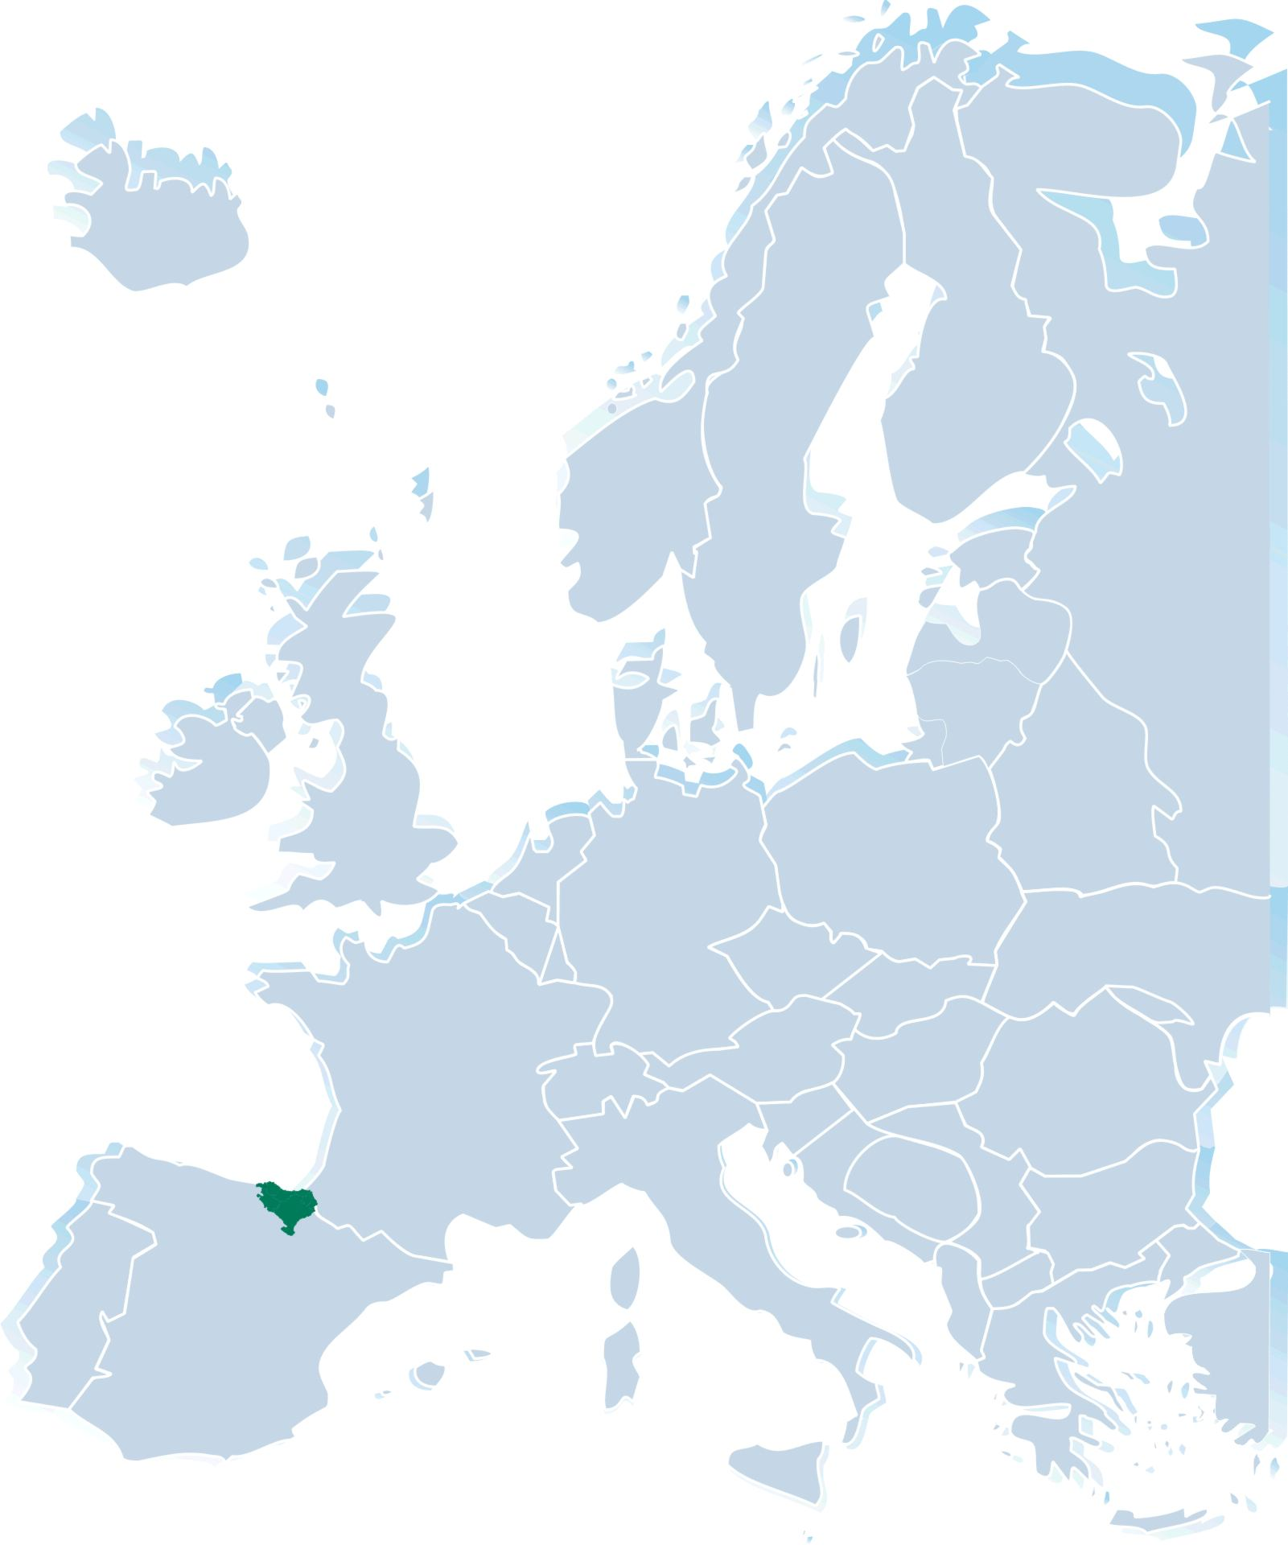
 |  |  |  |  |  |  |  |  | Euskal Herrian hiru hizkuntza daude: euskara, gaztelera eta frantsesa. Euskara eta gaztelera Hego Euskal Herrian eta euskara eta frantsesa Ipar Euskal Herrian.
Euskal Herriak 3.000.000 biztanle du.
 |  |  | Euskal Herrian mendi asko daude.
Euskal Herrian %30 euskalduna da,  %20 ia euskalduna eta  %50 erdalduna da. |  |  |  |  |  |  |  |  |  | Zazpi probintzia daude: Nafarroa, Bizkaia, Araba eta Gipuzkoa hegoaldean, eta Lapurdi, Zuberoa eta Behe Nafarroa iparraldean.
 |  |  |  |  |  |  |  | EUROPA
 |  | Euskal Herria Europan dago.
 | EUSKAL HERRIA |  |  |  |  |  |  | Gipuzkoako hiriburua Donostia da.  Bizkaiko hiriburua Bilbo da.  Arabako hiriburua Gasteiz da.  Nafarroako hiriburua Iruñea da,  Lapurdiko hiriburua Baiona da, Zuberoakoa Maule. eta Behe Nafarroako hiriburua Donibane Garazi da.

Ariketa

TESTUAK IRAKURRI, MAPA IKUSI ETA JARRI PROBINTZIEN IZENA.
Una vez leídos los textos, fíjate en las ciudades del mapa de la izquierda y escribe los nombres de las provincias vascas del mapa de la derecha.

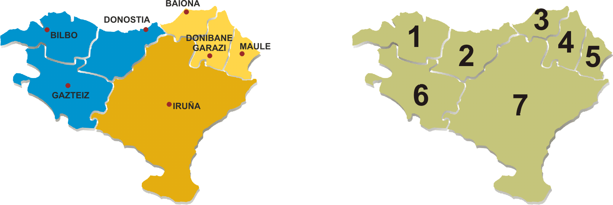

Non daude probintziak?
1-
2-
3-
4-
5-
6-
7-

hiztegia
ZER ADIERAZI NAHI DUTE AZPIKO HITZEK?
¿Qué significan las palabras en negrita?

Asmatu hitzak!

Zer da BIZTANLE?
- Persona
- Habitante
- Alumno

Zer da HIRIBURUA?
- Pueblo
- Ciudad
- Capital

Zer da DAGO?
- Está
- Tiene
- Es

Zer da HIZKUNTZA?
- Palabra
Estrategiak
Zer estrategia erabili duzu “Asmatu hitzak!” ariketako hitzak jakiteko? Egin zerrenda

¿Qué estrategia has utilizado para reconocer las palabras del primer ejercicio “asmatu hitzak!”? Enuméralas.

- Ley
- Lengua

Zer da ZAZPI?
- Seis
- Siete
- Uno

Zer da ETA?
- ¿Qué?
- Y
- Pero

NON

Testuan NON kasuak azpimarratu ditugu. Begiratu azpiko teoriari.
Hemos subrayado la letra -n en el texto anterior para introducir la declinación NON que significa “en dónde”. Fíjate en los siguientes ejemplos:

- Jon Bilbon dago. Jon está en Bilbao
- Mikel Donostian dago. Mikel está en Donostia.
- Euskal Herria Europan dago. Euskal Herria está en Europa.
- Maite Londonen dago. Maite está en Londres.
- Maria Parisen dago. Maria está en Paris.

Bokalez -N | Kontsonantez -EN
ArgentinaN  AlemaniaN  Euskal HerriaN | GasteizEN  BrasilEN  IranEN
Bokalez -AN | Kontsonantez -EAN
UdaletxeAN  LorategiAN  GeltokiAN | HotelEAN  AutobusEAN

Ariketa

Erantzun galderak NON kasua erabiliz
Responde a las preguntas utilizando el caso NON

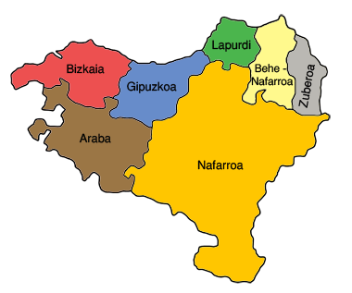

Euskal Herriko Hiriburuak

- Non dago Bilbo?
- Non dago Donostia?
- Non dago Maule?
- Non dago Gasteiz?
- Non dago Baiona?
- Non dago Donibane Garazi?
- Non dago Iruñea?

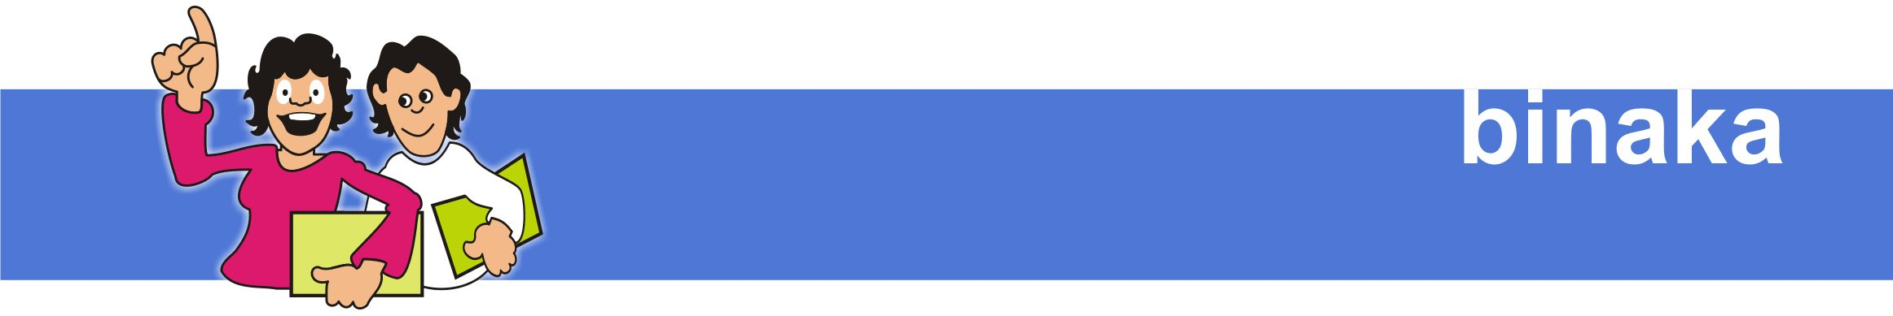
Erantzun galdera NON kasua erabiliz. Ondoren, asmatu hiru galdera.
Responde a las preguntas usando el caso NON. Luego, haz tres preguntas a tus compañeros,-as.

Eta munduan?
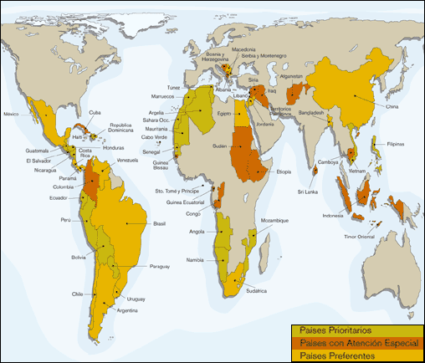
Non dago Brasilia?
Non dago Montreal?
Non dago Dakar?
Non dago Pekin?
Non dago Buenos Aires?
Non dago Santiago?
Non dago London?
Non dago Mosku?
Non dago Estokolmo?
Non dago Ankara?
Non dago Sidney?
Non dago Montevideo?
Argentina Australia Brasil
Txile Errusia Kanada
Ingalaterra Senegal Suedia
Turkia Txina Uruguai

Non dago...?
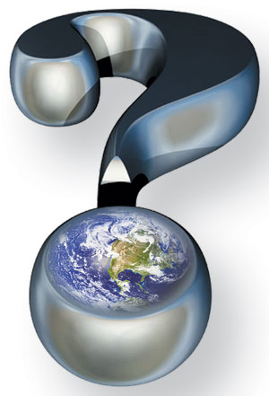
POWER POINT AURKEZPEN BAT IKUSIKO DUZU. SAIATU
MICHAEL ETA ANA, GURE LAGUNAK, NON DAUDEN ASMATZEN.

Verás una presentación power point. Tu tarea será la de
adivinar en qué ciudad de Euskal Herria se encuentran
nuestros amigos Michael y Ana.

Non dago Michael?
- Bilbon
San Mames
Kursaala
zubiaibaiatranbia
irlaHaizeen orrazia
Guggenheim museoa
hondartza
- Donostian

Non dago Ana?
- Bilbon
- Donostian

Non dago leku hau?
¿Dónde se encuentra este lugar?

Bilbon | Donostian

